Fiche de capitalisation – Caravane Sport-Santé – Maison Sport-Santé Universitaire de Paris

Résumé
La Maison Sport Santé Universitaire (MSS-U) de Paris permet la prise en charge et l’accompagnement d’étudiants dans une démarche de sport-santé. Organisée autour de 6 axes de travail, elle compte une dimension d’aller-vers avec la Caravane Sport-Santé. Cette dernière se déplace sur les campus à la rencontre des étudiants et leur propose un dépistage de leur condition physique. À la suite de ce bilan, les étudiants sont orientés vers les différentes offres de la MSS-U.
La MSS-U est composée de six axes : L’activité physique sur ordonnance, le sport en prévention pour lutter contre la sédentarité, les ateliers collectifs d’éducation à la santé, la formation des étudiants en santé, la recherche et enfin l’aller-vers, matérialisé par la caravane. Cette capitalisation explore spécifiquement cette dernière, et notamment la manière dont elle est complémentaire des autres axes de la MSS-U formant ainsi une offre globale.
Carte d’identité de l’intervention
Intervention | Caravane Sport-Santé
Porteur | Maison Sport-Santé Universitaire de Paris
Thématique (3 max) | Activités physiques et sportives, Sport-Santé, APA
Population cible | Etudiants
Dates du projet | Depuis décembre 2023
Région | Ile-de-France
Niveau de déploiement | Périmètre du SSE
Principaux partenaires | Université Paris Cité, Sorbonne Nouvelle, Université Paris Panthéon-Sorbonne et établissements conventionnés avec le SSE
Objectifs | Tester, sensibiliser, orienter, adhérer
Stratégies mobilisées (5 max) | Aller-vers, dépistage
Contributeurs | - Romain Verdon  Chargé de Mission Sport Santé et Coordinateur de la MSS-Universitaire de Paris  Service de Santé Etudiante  romain.verdon@u-paris.fr  - Omar Bekari  Médecin du sport  Service de Santé Etudiante  omar.bekari@u-paris.fr  - Antoine Duvnjak  Enseignant APA - référent - diététicien  antoine.duvnjak@u-paris.fr  https://u-paris.fr/service-sante/bouge-ta-sante/
Accompagnatrice | Juliette Besnard, ingénieure d’études à l’EHESP  juliette.besnard@ehesp.fr
Méthodologie | Fiche réalisée sur la base d’une observation de l’action et de trois entretiens de capitalisation conduits en 2025, en visio-conférence.

Point de départ de l’intervention

Présentation de la structure et de ses activités
Le Service de Santé Etudiante (SSE) est porté conjointement par l’Université Paris Cité, Sorbonne Nouvelle, Université Paris I Panthéon-Sorbonne. Au total, cela correspond à environ 200 000 étudiants répartis sur ces trois universités ainsi que dans les 33 écoles conventionnées avec le SSE. Le SSE porte depuis fin 2024 une Maison Sport Santé Universitaire (MSS-U), ce qui est une innovation en France pour un service universitaire. Cette habilitation vient formaliser le travail réalisé par le SSE depuis 2022 par le dispositif Bouge Ta Santé. Ce dispositif avait dès l’origine pour objectif de favoriser le sport-santé au sein des établissements couverts par le SSE. L’objectif de cette MSS-U « vise à implanter au cœur de la stratégie universitaire l’utilisation de l’activité physique comme moyen déterminant de santé et de réussite ».
La MSS-U est financée par l’ARS Île-de-France, la CVEC des trois établissements co-porteurs du SSE, ainsi que le SSE. Les activités de la MSS-U se déclinent en 6 axes :
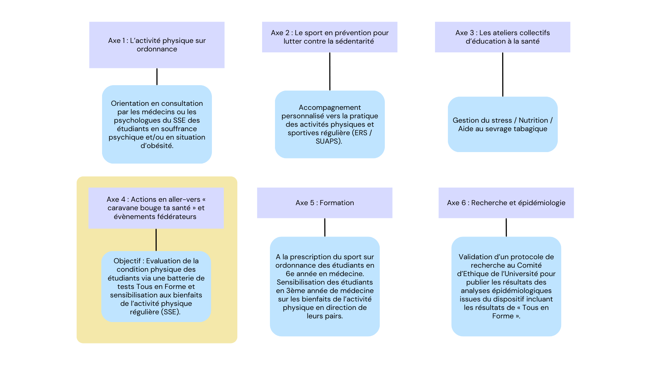

Contexte
A la suite de la réforme de 2023 transformant les services de santé universitaire en SSE, ces derniers ont également vu le champ de leurs compétences s’agrandir, avec notamment un accent porté sur la promotion de la santé et de nouvelles thématiques comme l’activité physique adaptée (APA). Une nouvelle médecin-directrice est recrutée pour diriger le SSE, avec un profil axé sur la prévention et la promotion de la santé. Elle va elle-même engager une adjointe sur la promotion de la santé qui va développer une politique de promotion de la santé dans tout le SSE. Le point de départ de ce projet a été la volonté du SSE de développer la promotion de la santé. Ainsi, la médecin-directrice du SSE a souhaité engager un médecin du sport, initialement à 80% et également en charge d’autres tâches dans l’antenne dans laquelle il exerçait. Il est chargé de développer une politique de sport-santé. Un premier projet voit le jour via un partenariat avec le directeur du SUAPS du campus auquel il est rattaché et une maison sport-santé extérieure, localisée proche du campus. Cette idée n’a pas été soutenue par les décideurs au niveau des universités qui ont souhaité que le projet sport-santé se développe avec les ressources internes à l’ensemble universitaire. Cette volonté a permis de nouer un partenariat fort entre le SUAPS (Service Universitaire des Activités Physiques et Sportives), la filière STAPS (Sciences et Techniques des Activités Physiques et Sportives) et le SSE. Au fur et à mesure que le projet global sport-santé se développait, il est apparu que la coordination du dispositif nécessitait l’embauche de quelqu’un à temps plein. Cette dynamique émanant du SSE a permis la création et l’habilitation du dispositif en Maison Sport Santé Universitaire par l’ARS et la DRAJES, une innovation en la matière avec seulement trois autres structures à Nîmes, Bobigny et à l’Université de Bretagne Occidentale (UBO).

Objectifs de la caravane
Il y a quatre objectifs dans la démarche de la caravane :
Tester : Analyser rapidement la condition physique du plus grand nombre d’étudiants.
Sensibiliser les étudiants à l’importance de leur condition physique pour leur santé et à leurs besoins en la matière.
Orienter les étudiants vers une poursuite de leurs activités, vers le SUAPS ou la médecine du sport en fonction des résultats des tests.
Adhérer : Faire entrer les étudiants en ayant besoin dans un parcours sport santé et sensibiliser les établissements à l’importance des campus actifs.

Problématique de départ
Le développement du sport-santé vient également répondre à un besoin identifié lors des consultations se déroulant au SSE, celui de proposer un traitement et/ou une prise en charge à des étudiants en souffrance psychique, qui représentent aujourd’hui 60% des patients suivis par la MSS-U. L’activité physique adaptée est une thérapeutique non médicamenteuse qui est mis en lumière aujourd’hui concernant les troubles en santé mentale. La Haute Autorité de Santé (HAS) précise ainsi dans sa synthèse sur la prescription de l’activité physique adaptée (APA) que cette dernière peut être indiquée pour différentes pathologies dont la dépression. Les motifs de prise en charge par la MSS-U sont ainsi pour 60% souffrance psychique, 13% pathologie gynécologique, 13% trouble métabolique ou obésité, 12% appareil locomoteur selon les données transmises par la structure.

La question de capitalisation
En quoi le dépistage mené dans le cadre de la caravane sport-santé permet de compléter les autres axes développés par la maison sport-santé universitaire dans une démarche de prise en compte globale de l’enjeu sport santé ?

Stratégies de mise en œuvre du projet

Mise en œuvre du projet
Ce projet de caravane sport-santé a été élaboré par le chargé de mission sport-santé et coordinateur de la MSS-U, Romain Verdon. Dès son arrivée, il a fait le constat qu’il fallait faire connaître davantage le dispositif sport-santé qui jusque-là ne prenait pas de grande ampleur. Il a donc organisé la première caravane sport-santé seulement quelques semaines après son arrivée au SSE. Il s’est basé sur un ensemble de tests, appelé « Tous en forme », développé par le directeur du SUAPS. Romain Verdon a souhaité se greffer sur l’existant en utilisant cette batterie de tests et en implantant les caravanes sur les forums santé organisés par le SSE qui étaient déjà prévus.
“Tous en forme” est un projet développé par l’Université Paris Cité et l’AP-HP, et notamment le directeur du SUAPS de l’UPC Thierry Barrière et le neuro chirurgien de l’hôpital Bichat Philippe Decq. À la suite du constat de la dégradation de la condition physique des jeunes et souhaitant lutter contre la sédentarité, les deux hommes lancent “Tous en forme”. Il s’agit d’une application, téléchargeable gratuitement, sur laquelle il est possible d’évaluer son endurance, sa force, sa souplesse et son équilibre en onze exercices :
Steptest, 6 minutes marche, chaise, debout-assis, hand-grip, shirado, sorensen, flamant, distance main-sol, souplesse épaule et sit and reach. Ces exercices sont complétés par les réponses au questionnaire de Ricci & Gagnon (9 questions).
Ce dispositif a été modifié, et notamment allégé pour permettre de répondre aux exigences de la caravane.

Ce dispositif se matérialise par la venue de l’équipe caravane sur un campus, en général en même temps que l’un des forums santé organisés par le pôle promotion de la santé du SSE. La caravane est en fait constituée du matériel nécessaire, transportable en vélo.
Malgré ce que peut laisser entendre le nom du dispositif, il n’existe pas de caravane à proprement parler.
Les étudiants présents sur le site sont invités à remplir un questionnaire LimeSurvey en participant aux tests comme suit : Pour l’équilibre, le test du flamand, pour la force, les tests du Hand-grip et du mouvement assis-debout en répétition durant 30 secondes, pour l’endurance, le YMCA qui les invite à monter et descendre les marches durant 3 minutes, enfin pour la souplesse, celle des épaules ainsi que des mains vers les pieds est testée. Les étudiants sont invités à reporter leurs résultats dans le LimeSurvey. En lien avec ces tests, une analyse du bien-être est menée avec la mesure de l’IMC (via les données saisies par l’étudiant) et le niveau d’activité physique mesuré par le questionnaire de Ricci & Gagnon. Enfin, pour approfondir l’analyse, un audit des maux chroniques et du stress global est mené.
Pour visualiser le projet et sa mise en œuvre, vous pouvez consulter le Teaser de la caravane sport santé, diffusée sur la chaîne Youtube de l’université Paris-Cité : https://www.youtube.com/watch?v=fhHfsBDUZhg

Logistique
Matériel nécessaire :
- 7 Kakémonos (dimensions 60x160 cm, environ 218g chacun): 5 pour les tests physiques, 1 Bouge ta Santé avec un QR Code menant vers un LimeSurvey, 1 pour le récapitulatif des résultats.
- OU 2 kakémonos reprenant tous les tests et leurs résultats pour le mode condensé de la caravane
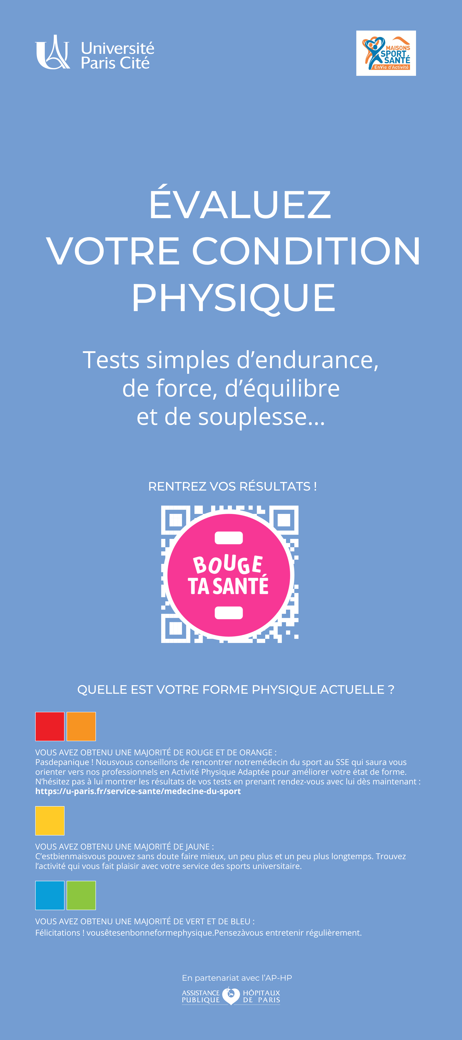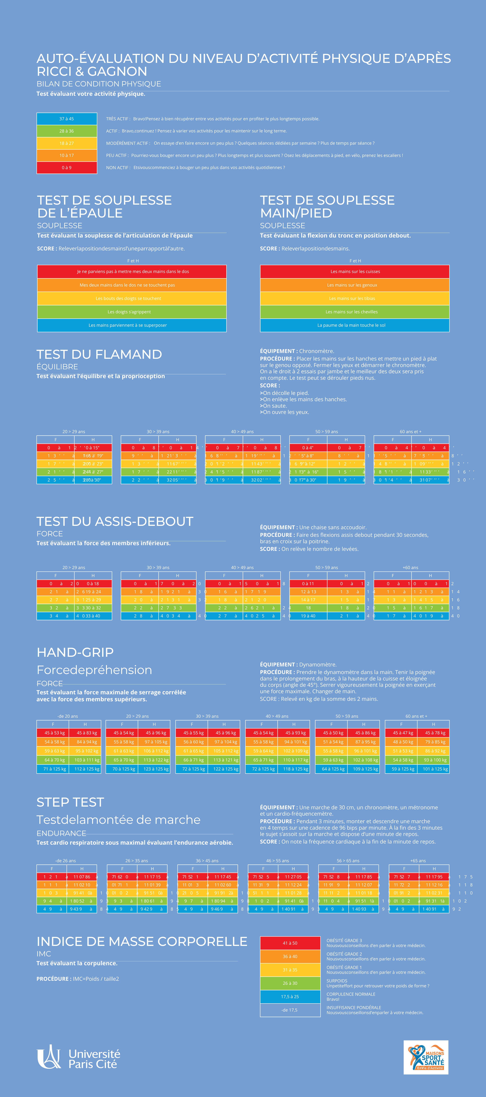
- Le matériel pour la mise en œuvre des tests : 4 hand-grips, 10 saturomètres, 3 chronomètres.
- Le matériel de communication : Flyers, QR code au format papier, nappe, chasubles (portés par l’équipe Bouge Ta Santé), flyers d’orientation avec un QR Code qui permet d’accéder à un google forms pour s’orienter vers les activités de la MSSU.
- Tables et chaises
L’ensemble de ce matériel peut être transporté en vélo, qui est le moyen de déplacement privilégié du chargé de mission sport-santé. En effet, faire venir un véhicule tel qu’une caravane dans les établissements aurait été particulièrement compliqué, tant du point de vue de la circulation dans Paris que de celui des contraintes physiques des différents lieux. Cette solution permet d’installer le dépistage quasiment n’importe où.

Dématérialisation
Le projet a débuté très rapidement après l’arrivée du chargé de mission sport-santé, Romain Verdon, sur le projet. S’il a souhaité mettre en œuvre quasiment dès son arrivée un projet d’aller-vers avec la caravane, ce projet a depuis des évolutions et des améliorations. La dématérialisation croissante en est une majeure. Celle-ci a été développée par Romain Verdon ainsi que le référent E-APA, Antoine Duvnjak.
Au niveau de la caravane, la dématérialisation du traitement des données via un Lime Survey puis un tableur Excel ainsi que de l’orientation des étudiants est relevée comme une belle évolution du projet. En effet, sur le traitement de données, le passage du papier au Lime Survey a considérablement facilité le travail du chargé de mission et permis de gagner un temps précieux. Directement après avoir rempli tout le questionnaire, les étudiants ont le récapitulatif de leur bilan de condition physique et les encadrants sur place leur font un debriefing avec une première orientation soit vers la poursuite de leur activité physique, soit vers l’offre du SUAPS ou vers la MSS-U. Pour cette dernière orientation, on leur donne un flyer spécifique qui leur permet d’accéder via un QR code à un google forms. Celui-ci est destiné à vérifier que la personne est éligible au dispositif (étudiant dans les universités et établissements conventionnés, répondant aux critères de prise en charge). A la suite de ce questionnaire, l’équipe de la MSSU reçoit les réponses et prend contact avec l’étudiant pour lui proposer un créneau pour un bilan médico-sportif initial. Si nécessaire, l’étudiant est d’abord orienté vers une consultation de médecine du sport, en prenant rendez-vous via AppFine, la plateforme utilisée par le SSE. Une fois que l’étudiant intègre la MSS-U, il est inscrit sur le logiciel Deneo, qui est la plateforme de gestion et de suivi de la MSS-U, comme pour un grand nombre des Maisons Sport-Santé d’Ile-de-France. Selon Romain Verdon et Antoine Duvnjak, ce logiciel a permis une réelle amélioration de la gestion de la MSS-U, avec la possibilité de suivre tous les aspects du suivi des patients. Les étudiants bénéficiaires ont la possibilité de s’inscrire sur les créneaux par eux-mêmes via leur compte Deneo.

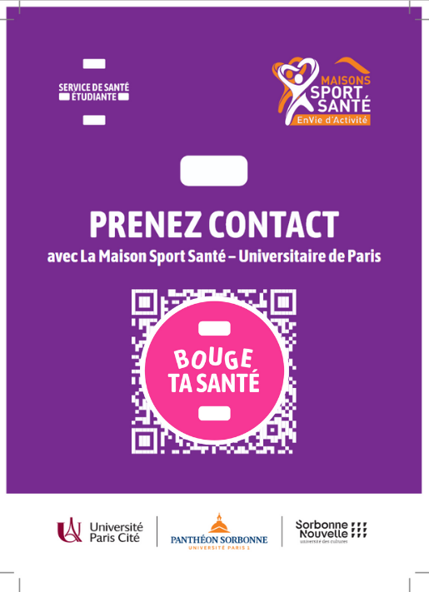
Flyer d’orientation vers la MSS-U distribué par l’équipe de la caravane

Cette dématérialisation permet ainsi à l’équipe du projet de chiffrer le nombre de personnes ayant participé au dépistage et avec quelles orientations à son issue. Ces données permettent ainsi de créer des profils types par campus, afin de donner des recommandations aux directions concernées. Ce travail est réalisé grâce aux données récoltées sur LimeSurvey et ensuite traité par Antoine Duvnjak sur un programme Excel.

Articulation avec les autres axes de la MSS-U et services de l’Université
Ce qu'on trouve justement intéressant avec la caravane c'était cet aspect justement porte d'entrée vers la maison sport-santé.
Romain Verdon, Chargé de mission Sport-Santé et Coordinateur de la MSS-U
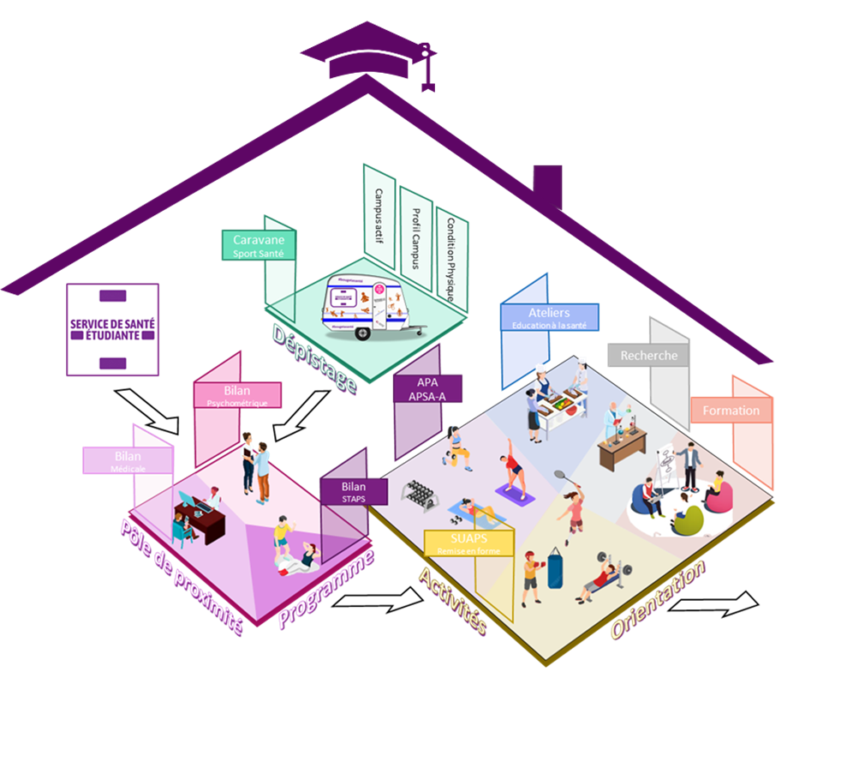
On peut donc voir que les différents axes de la MSS-U sont connectés via cette modélisation. On peut plus spécifiquement voir que la caravane permet une autre porte d’entrée dans le dispositif que la seule orientation des étudiants via le SSE et les consultations médicales. En effet, les deux manières d’entrer dans la MSS-U sont les orientations médicales des professionnels de santé du SSE vers le médecin du sport, qui ne concernent qu’une toute petite partie des étudiants, déjà suivis au SSE, et au contraire la caravane, qui a pour ambition de toucher tous les étudiants.
La caravane permet trois types d’orientation : vers la médecine du sport, venant ainsi permettre aux étudiants en ayant besoin un accompagnement spécifique à la croisée de la médecine et de l’activité physique ; vers les offres du catalogue SUAPS, présentant ainsi des activités diverses et où chacun peut s’exprimer selon ses appétences et capacités ; vers la poursuite des activités et habitudes de l’étudiant, dans le cas où ce dernier présente de bons résultats au dépistage.
Pour les étudiants orientés vers la MSS-U, cela permet en outre de leur faire découvrir le SSE si leurs besoins le nécessite. L’entrée dans la MSS-U des étudiants venant de la caravane permet à ces étudiants de participer aux différents axes : APA, ateliers d’éducation à la santé, participation au projet de recherche, ou accompagnement vers les créneaux SUAPS. De plus, les données de la caravane, ainsi que l’expérience des étudiants rentrant dans le dispositif par ce biais permettent de consolider les connaissances, transmises aux futurs professionnels dans l’axe formation.
L’intégralité des axes de la MSS-U peuvent donc être alimentés par la caravane.

Principaux acteurs et partenaires
La caravane Sport Santé est un axe de la Maison Sport Santé Universitaire de Paris, elle-même portée par le SSE géré conjointement l’Université Paris Cité, Sorbonne Nouvelle et l’Université Paris 1 Panthéon Sorbonne. Au sein de l’ensemble universitaire, les partenaires de la MSS-U sont la filière STAPS, le SUAPS et l’UFR Santé pour l’axe Formation. On peut également compter comme partenaires l’ARS Île-de-France, la Caisse Nationale de l’Assurance Maladie (CNAM), la Délégation Régionale Académique à la Jeunesse, à l'engagement et aux Sports (DRAJES), le Centre Régional des Œuvres Universitaires et Scolaires (CROUS) ainsi que l’école ENSCI dans la réflexion du développement du projet.
Pour la caravane Sport Santé spécifiquement, la batterie de tests a été conçue par le directeur du SUAPS de l’Université Paris Cité, Thierry Barrière et le Dr Philippe Decq, neuro-chirurgien de l’hôpital Bichat (AP-HP) et enseignant à l’UFR de médecine dans le but de promouvoir l’activité physique et sportive comme un élément de santé et de bien-être. Le coordinateur du dispositif échange également avec les campus relevant du périmètre du SSE dans lesquels la caravane se déplace afin d’organiser la logistique mais également dans la perspective de développer la prise en compte de l’activité physique à la suite du passage de la caravane, afin de promouvoir la mise en place de campus “actifs”.

Mobilisation du public
Le projet mobilise une approche tendant vers le pair à pair (renommée étudiant à étudiant dans des documents internes par exemple), en s’appuyant sur différents types d’étudiants. Dans un premier temps, des stagiaires en master STAPS - APA sont présents pour encadrer les tests et présenter la prise en charge que certains réalisent avec les patients suivis par la médecine du sport. On retrouve aussi des Etudiants Relais Santé (ERS) Mentors sur la caravane.
Cette approche permet de mettre les étudiants en confiance et de faciliter leur participation au dépistage.
Aller-vers : Selon la fédération des acteurs de la solidarité, “La démarche d’« aller vers» comporte deux composantes :
• Le déplacement physique, «hors les murs», vers les lieux fréquentés par la personne (la rue, la gare, le pied d’immeuble, le parc public, le squat, le domicile etc…),
• L’ouverture vers autrui, vers la personne dans sa globalité, sans jugement, avec respect.

L’objectif de la démarche est, dans le cadre de l’accompagnement santé est d’établir une relation de confiance, de construire un lien solide et durable de manière à faire émerger une demande et une réponse à celle-ci. En allant vers les personnes là où elles sont, il ne s’agit pas de construire des réponses spécifiques en dehors du droit commun mais au contraire de les ramener vers celui-ci.

La caravane sport-santé repose sur une stratégie d’aller-vers. En effet, la caravane se déplace au sein du milieu de vie des étudiants, leurs campus. Cela leur permet de faciliter la participation au dispositif (déplacement, temps, stigmate lié au lieu de santé que peut représenter le SSE…). L’aller-vers se matérialise concrètement par un dépistage de la condition physique des étudiants à grande échelle. En effet, un grand nombre d’étudiants peut être touché par le passage de la caravane. On compte ainsi une moyenne de 50 étudiants par caravane ayant participé au dépistage, sans compter ceux ayant pris connaissance du dispositif sans y participer qui seront également sensibilisés à la thématique. Les forums du pôle PPS, suivent le calendrier des rendez-vous nationaux (santé sexuelle, mentale, addictions...), sur lesquels l’activité physique représente un vecteur commun. La caravane s’inscrit dans toutes les thématiques et est un acteur pérenne de ces forums.

Communication
La caravane sert comme outil de communication de la MSS-U. En effet, il s’agit d’une porte d’entrée du dispositif, visible par les étudiants directement sur leur campus, au contraire de la MSS-U, qui demande une orientation médicale, notamment du SSE.
La présence de la caravane est communiquée via les canaux de diffusion du SSE qui réalise la communication sur les forums promotion de la santé qu’il organise régulièrement sur les campus. Le SSE diffuse de manière physique et digitale des affiches de communication sur les forums.
La caravane se rend visible lors des forums grâce aux différents kakémonos qui présentent le dispositif et matérialisent les ateliers. Les encadrants du test portent des chasubles floquées afin de se rendre visibles. Un teaser vidéo de la caravane a également été réalisé et diffusé sur Youtube (https://www.youtube.com/watch?v=fhHfsBDUZhg
À l’occasion des Trophées Impulsion Sport, une vidéo a été réalisée sur le projet global de la MSS-U et permet de retracer le projet.
https://youtu.be/GPjd6rIogRM

Budget
La MSS-U est financée par différents acteurs, et biais comme les consultations de médecine du sport. Les établissements financent le Pôle Promotion de la santé du SSE dont dépend la MSS-U, soit via la CVEC pour les trois universités co-gestionnaires, soit via les conventions bilatérales pour les établissements partenaires. Via des Appels à Projets (AAP), l’ARS Ile-de France et la DRAJES financent également la MSS-U, et notamment ses actions et son dispositif d’aller-vers pour l’ARS. Le CROUS est également un financeur important sur ces dernières années.
Pour la caravane, le budget estimé représente un montant d’environ 20 000€ par an, comptabilisant le matériel, les personnes intervenant et l’ingénierie soit l’animation ou encore la coordination.

Calendrier
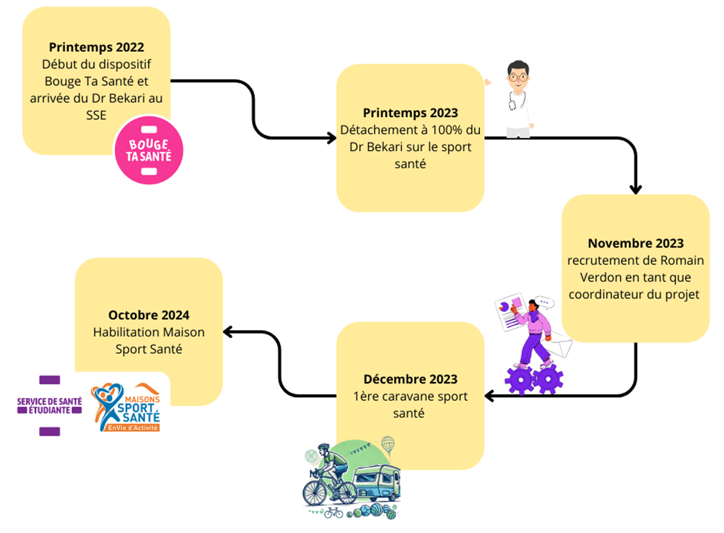

Principaux enseignements

Résultats observés
Il apparaît que la caravane permet de développer une stratégie complémentaire des autres axes de la Maison Sport Santé Universitaire. En effet, cette caravane est selon le médecin du sport, complémentaire à ses consultations en sa capacité à toucher tous les étudiants des campus là où la consultation n’est qu’à destination d’un public très spécifique et sélectionné. L’objectif de faire connaître le dispositif semble être atteint dans la mesure où sur les campus où un deuxième passage de la caravane a eu lieu, un plus grand nombre y a participé.

Cette caravane est totalement complémentaire, indispensable à ma consultation, on essaie d’attraper un maximum de personnes, on essaie d’être visible pour un maximum de personnes. Au contraire, ma consultation (en médecine du sport), n’a pas à être visible à beaucoup de personnes.
Omar Bekari, médecin du sport
Sur l'année universitaire 2024-2025, la caravane a permis d’évaluer la condition physique de plus de 1000 étudiants sur différents campus parisiens. Une caravane permet de dépister une grosse cinquantaine d’étudiants, un chiffre variable selon les campus. Elle permet de générer une quantité importante de données sur la condition physique des étudiants et d’établir un profil de chaque campus. Ces “profils campus” permettent de présenter aux directions des campus l’état de santé de leurs étudiants en fonction de différentes catégories (stress, souplesse des membre supérieurs et inférieurs, test d’équilibre, force des membres inférieurs et supérieurs, endurance et IMC). Cette présentation des données permet de valoriser les données récoltées lors de la caravane. Ces profils campus sont très demandés par les directions qui peuvent s’en emparer pour ajuster leur politique et objectiver les besoins des étudiants par exemple en matière de santé mentale quand les niveaux de stress sont élevés au sein de la population étudiante. Ces profils campus sont présentés aux établissements avec une offre de services du SSE et de solutions pouvant être mises en place afin d’améliorer leur score.
On peut retrouver le détail du nombre d’étudiants orientés à la suite de la caravane ci-dessous :
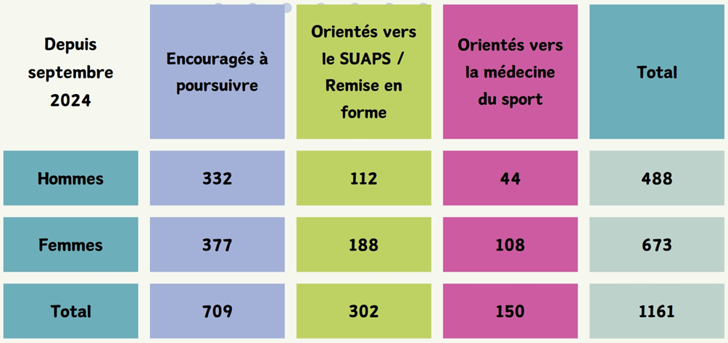
Un exemple de profil campus réalisé à la suite du deuxième passage de la caravane sur un campus :
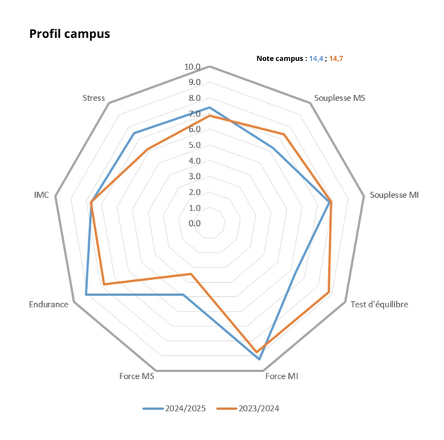
Aujourd’hui, environ 25% des étudiants ayant intégrés la MSS-U l’ont été grâce au passage de la caravane et à ce bilan de leur condition physique. La caravane permet donc d’intégrer des étudiants dans le reste du dispositif (APA, remise au sport) et donc dans le projet de recherche qui y est associé. Elle permet de diversifier les portes d’entrée dans le dispositif, comme précisé dans la partie “articulation avec les autres axes de la MSS-U et services de l’université”.
Elle [la caravane] réussit à susciter chez toutes les parties prenantes, une curiosité et à poser la question : « Comment vont mes étudiants et de quoi ont-ils besoin ? »
Romain Verdon, Chargé de mission Sport-Santé et Coordinateur de la MSS-U
La caravane permet de plus une meilleure visibilité de la MSS-U et de l’enjeu du sport santé par les étudiants et par les présidences et directions. Elle constitue un outil de la MSS-U et du SSE pour inciter les décideurs à adopter des politiques intégrant l’aspect sport-santé et santé en général dans leur conception.

Freins et leviers

Freins :
Sur le déploiement de la caravane, en lien avec la tenue de Forums Santé, organisés par le SSE, une problématique liée à la localisation du forum a été soulevée, à la fois par le responsable de caravane et les différents intervenants du forum. En effet, il est apparu que sur certains campus, le forum et donc la caravane étaient installés dans des endroits où les étudiants ne passaient pas ou alors sans vraiment s’arrêter. De plus, cette logistique a pu être compliquée par le respect des différentes normes (incendie, évacuation, sécurité…) avec lesquelles les établissements doivent composer. Pour être plus adaptables, l’équipe de la caravane a développé un format condensé de la caravane et des ateliers, nécessitant seulement deux kakémonos. Cette évolution permet de développer l’aller-vers en direction de davantage d’établissements, notamment les plus petits.
Le milieu de l’enseignement supérieur est également complexe, avec des modes de gouvernance et de financement divers. Le portage par le SSE a donc nécessité un accord des trois établissements co-porteurs au sein de leurs instances. La question de la gouvernance de la MSS-U se pose, car il s’agit d’une innovation implantée dans un milieu déjà complexe. Une gouvernance claire, avec une personne ou instance décisionnaire désignée, pourrait permettre de clarifier et de faciliter le processus de décisions.

Leviers :
Concernant le projet global de la Maison Sport Santé Universitaire, le projet a été largement facilité par le soutien hiérarchique de la direction du SSE. En effet, la médecin directrice a effectué plusieurs recrutements dans le but affiché de développer un projet Sport Santé. Ainsi, trois postes sont liés notamment au projet sport-santé : la responsable du pôle Promotion de la Santé, le médecin du sport et le coordinateur de la MSS-U. L’engagement de la structure et de sa direction du point de vue ressources humaines permet au projet d’avoir l’ampleur développée aujourd’hui. De plus, il apparaît que les compétences de facilitation de plusieurs acteurs, comme le coordinateur de la MSS-U ainsi que la directrice du Pôle Promotion de la Santé permettent de développer et de solidifier les partenariats avec les acteurs, ainsi qu’une structuration issue de la gestion de projet, comme par exemple les COPIL.
La dématérialisation croissante du projet est un élément facilitant de sa bonne mise en œuvre et de sa croissance grâce à la simplification de l’accès au test, de son passage, de l’orientation des étudiants et du traitement des données
Le portage de la MSS-U par le SSE est souligné comme un élément facilitant. En effet, le SSE est l’acteur « phare » en matière de santé dans le milieu de l’université ce qui lui permet de rallier aux projets d’autres services et facultés des universités. Il s’agit d’un service central des universités qui jouit de son portage par trois établissements et donc d’une connexion avec de nombreux acteurs.
[La Caravane] est facilement intégrable, compréhensible, identifiable, pour faciliter l'intégration des autres offres de la MSSU.
Romain Verdon, Chargé de mission Sport-Santé et Coordinateur de la MSS-U
On peut également voir que l’intérêt de cette caravane est de développer une autre stratégie d’action complémentaire à d’autres afin de développer un projet global, développant plusieurs niveaux et champs d’action.
L’habilitation du dispositif Bouge Ta Santé comme Maison Sport Santé montre la solidité du projet, également reconnu par l’obtention du trophée « Impulsion Sport ». En effet, c’est l’ARS Île-de-France qui a soumis le projet pour le trophée, témoignant de la reconnaissance que le dispositif a pour l’instance. Le trophée est porté par l’Agence Nationale du Sport et récompense des projets innovants en matière de sport et qui s’inscrive dans une triple dynamique : faciliter, moderniser et responsabiliser. Le dispositif a remporté le trophée de l’édition 2023 dans la catégorie Sport-Santé.
On peut supposer que la conception globale du projet et non pas en silo a permis la réussite du projet avec des axes qui se nourrissent les uns les autres et la construction d’une réelle politique de santé et non pas d’une série d’actions isolées.
Compétences et profils professionnels :
L’analyse du projet de la caravane sport-santé met en lumière différentes compétences professionnelles qui semblent nécessaires à sa réussite. En effet, le projet repose sur différents partenariats, donc le succès et la pérennité semblent reposer sur l’aisance relationnelle de différents acteurs comme l’adjointe en charge de la promotion de la santé du SSE et le coordinateur de la MSS-U.
De plus, le profil de ce dernier, axé sur le développement de projets en sport-santé et APA a permis une mise en œuvre rapide et efficace du projet global, et ce dès son arrivée. Sa connaissance des enjeux, acteurs et instances territoriaux de la thématique sont un atout indéniable pour le projet.
Enfin, la gestion de projet apparaît comme une compétence clé de plusieurs acteurs de la MSS-U et de la caravane, ayant permis de structurer le projet.

Perspectives :
L’ampleur et les retombées de l’axe Caravane Sport Santé pourraient encore se développer avec le label Campus Actif. Ce dernier est une perspective possible développée dans le cadre du déploiement du dispositif. Il s’agirait d’un label décerné aux universités prenant en compte l’activité physique dans leurs actions, notamment en suivant les recommandations données à la suite du passage de la caravane. En effet, les échanges entre le coordinateur de la MSS-U et les présidences des universités ainsi que les directions des campus montrent l’intérêts des parties prenantes à voir décerner des labels pour valoriser les politiques mises en place dans un contexte de compétition toujours plus forte entre les universités. Ce label permettrait d’inciter les dirigeants des établissements à prendre en compte la santé dans toutes leurs politiques (environnement bâti, valorisation de l’activité physique, organisation des emplois du temps…).
Faisant écho à cette dynamique, un travail en commun avec l’ENSCI (design) a été initié afin de travailler sur la manière dont la caravane peut laisser une empreinte durable sur les campus après son passage.

Pour aller plus loin :
Monvoisin, M., Charbonnier, E., Lagouanelle-Simeoni, M. C., Montalescot, L., Gisclard, B., & Goncalves, A. (2023, 4 octobre). Maison sport-santé universitaire et promotion de la littératie en santé chez les étudiant.es. https://hal.science/hal-04289033

Stratégie Nationale Sport-Santé 2025–2030. (2025, 5 septembre). sports.gouv.fr. https://www.sports.gouv.fr/strategie-nationale-sport-sante-2025-2030-9927

Onaps. Pratique d’activités physiques et sportives et sédentarité chez les étudiants en formations universitaires en France – Résultats d’une enquête nationale. Janvier 2023. 2023-01-16-Rapport-final-enquete-etudiante-VF-logossedito.pdf

https://www.has-sante.fr/upload/docs/application/pdf/2022-08/synthese_prescription_apa_vf.pdf
Trophées Impulsion Sport 2023 - Service Santé Universitaire Paris Cité

